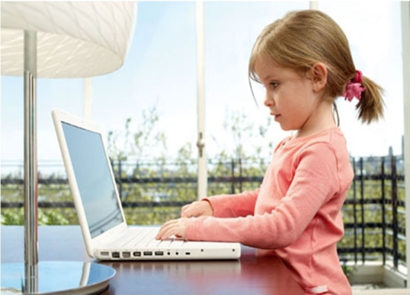
Консультация для родителей
Компьютер - друг или враг?

Подготовила: Запасник Е.Н.
Я не только воспитатель, но и мама и поэтому меня, как и вас интересует очень актуальный вопрос: разрешать или не разрешать ребёнку играть на компьютере? Очень много сейчас освещают о негативном влиянии компьютера на детскую психику. Давайте попробуем разобраться, принесёт ли он пользу нашим детям или, наоборот, навредит.
Прежде чем ответить на этот вопрос, нужно выяснить, что предлагают нам разработчики. Какие виды игр разрабатывают для наших детей.
Компьютерные игры для детей бывают трёх типов:
- обучающие (познавательные) игры;
- развивающие игры;
- развлекательные игры.
Обучающие компьютерные игры - это компьютерные программы, служащие для организации игрового процесса, основной целью которого является усвоение ребенком конкретного образовательного материала. В них также заложены второстепенные цели, направленные на общее развитие дошкольника.
Основой таких игр всегда выступает определенная задача, нацеленная на получения конкретного результата в виде усвоенных знаний и умений. Основная особенность заключается в том, что обучающие игры требуют многократного повторения, т.к. целью игры является не просто узнавание нового, а формирование знаний, умений, навыков. Это игры, направленные на освоение компьютера; обучение в игровой форме ребенка чтению; освоение элементарных структур русского языка. Сюда можно отнести игры на запоминание букв, фонематические упражнения; игры на изучение структуры слова; тренажеры для обучения чтению, различные прописи-раскраски; игры для изучения иностранных языков; математическим навыкам, знакомят с понятием форм, названиями геометрических фигур; игры с числами от простого узнавания цифр или определения количества предметов до выполнения математических действий;·игры на изучение окружающего мира. А так же дидактические игры на запоминание цветов, животных и их детенышей, игры из серии «кто что ест» и «кто где живет», знакомство с днями недели, временами года, временем суток, с категориями транспорт, профессии, фрукты, овощи, целое и его части.

Развивающие компьютерные игры - это компьютерные программы, служащие для организации игрового процесса, главной целью которого является развитие личности ребенка.
Развитие представляет собой процесс новообразований в личности, новые психические качества или их новый уровень, процесс формирования способностей, интересов, потребностей, воли, эмоций. Такие игры направлены на развитие познавательных процессов ребенка (мышления, памяти, внимания, воображения и т.д.), а также, на становление положительных качеств личности, таких, например, как самостоятельность, последовательность, терпение, усидчивость, любознательность и др.
Сюда относятся конструкторские программы, в процессе которых детям надо либо сложить из разных частей фигуру определенной формы, либо, наоборот, разбить имеющуюся фигуру на заданные части. Эти программы развивают не только восприятие и координацию, но и образное мышление детей, а также усидчивость, усердие, терпение. Например, пазлы, тетрис, сложи узор; программы, направленные на развитие зрительно-моторной координации ориентации ребенка в пространстве. Это различные лабиринты, по которым необходимо протащить предмет или игры, задачей которых является быстро поймать фигуру. К ним также можно отнести упомянутый выше тетрис; головоломки или игры, на развитие логического мышления; игры на развитие внимания и памяти. Это сравнение картинок - найди отличия, найди пару, найди тень; поиск спрятанных предметов; запоминание картинок; что изменилось и т.д.
Развлекательные компьютерные игры: для мальчиков это всякого рода стрелялки и бродилки, гонки, инженерные, а для девочек – одевалки (такой жаргон используют в качестве названия), кулинарные и садово-огородные. Это именно эти игры, приводят к компьютерной зависимости и нарушениям в психике.

Все компьютерные программы для развития детей состоят из интерактивных игр, каждая из которых представляет собой творческую, познавательную, развивающую среду, в которой ребенок и развивает свои способности. Программы для раннего развития обучают в игровой форме ребенка чтению, математическим навыкам, знакомят с понятием форм, названиями геометрических фигур и т.д. Вызывает интерес у ребёнка красочное оформление и удобное управление во время игры, что позволяет сосредоточиться на выполнении заданий. Современные компьютерные программы для развития детей, при правильном их подборе, значительно упрощают и ускоряют весь процесс обучения детей.

Игра или обучающая компьютерная программа, прежде всего, должна соответствовать возрасту ребенка. Обычно они делятся по следующему принципу - от 3 лет до 5, от 5 до 7, от 7 до 12.
Для того, чтобы не было негативных последствий необходимо: строго ограничивать время, проведенное ребенком за компьютером и внимательно отбирать сайты и игры, предлагаемые на этих сайтах. Рекомендуемое пребывание ребёнка за компьютером для детей 5 лет не должна превышать 10 мин, для детей 6 лет - 15 мин и не чаще трех раз в неделю.
Играть в компьютерные игры дети должны под контролем взрослого, так как дети сами еще не в состоянии выбрать «полезную» для их развития игру, а также взрослые могут объяснить ребенку смысл задания и дать подсказку в случае возникновения трудностей. И конечно только развивающие игры, никаких «стрелялок», войн и т.д. Давайте пожалеем неокрепшую психику своего ребѐнка!
Рекомендуемые сайты:
Детский портал «Солнышко» http://www.solnet.ee
Портал «Играемся» http://www.igraemsa.ru
«Детские Радости» http://detskieradosti.ru
http://www.logozavr.ru
Детский портал «Чудо-Юдо» http://chudo-udo.com
http://doshkolnik.ru
Список используемой литературы:
Софронова С.В., Акпулатова С.А. Роль интерактивных игр в развитии познавательного интереса у младших школьников.[Электронный ресурс] / С.В. Софронова. - Прикладная информатика. Litres, 2014.
Калаш И. Возможности информационных и коммуникационных технологий в дошкольном образовании. Аналитический обзор. [Электронный ресурс] / И. Калаш. - Институт ЮНЕСКО по информационным технологиям в образовании. - Россия, -2011.

